Mötesanteckningar från bastukvällen 2018-01-29
Bastuvännerna samlas som vanligt för bastubad kl. 17. Efter bastun träffas bastubadare och övriga, som brukligt, vid poolside för lite mingel inför golfen.
Kvällens golfputtning, 17 st. deltar. Bästa resultat av Krister 5 p., Janne, Bernte och Arne Andersson 4 p. Totala ställningen i tävlingen mot vandringspriset: Krister 34 p, Rainer 28 p, Kurre 24 p och Arne Andersson 22 p.
Lagpoäng golf totalt: Skall 68 p, HIO 63 p, HP 62 p och Bagarn 55 p.
Dagens värdar var Urban och Torsten. Urban fixade fram Jäger vid poolside, som serverades av den vane servitören Kurre. Inga droppar förspills där inte. Torsten bjöd in till puben och bjöd på varsin tallrik med fyra små smörgåsar (snittar). Till detta egen medtagen öl.
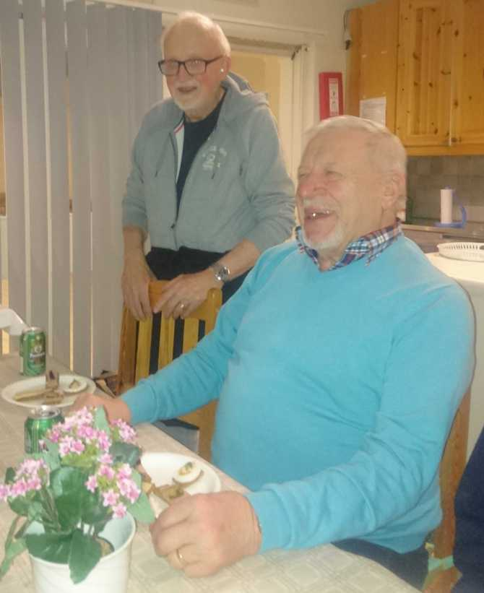
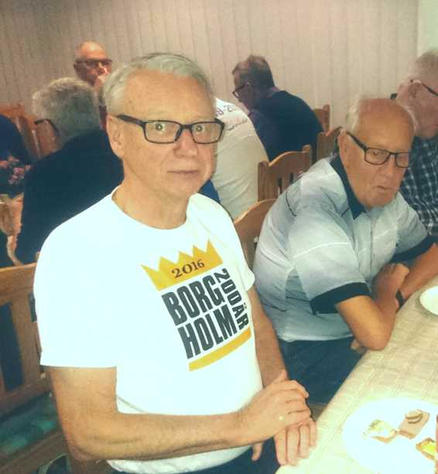

Tack Urban och Torsten för ett trevligt kalas!
Det som skrevs i förra protokollet om festen med damerna ligger fast. Alltså den fredagen den 9 mars kl. 18:00.
Beslutades att vi har Bastuvännernas 10-årsfirande vid höstavslutningen före julhelgerna.
Vi tog också ett beslut om att hålla årsmöte måndagen den 26 mars. Rainer meddelar att han är på resa och kommer hem den 27 mars. Vi ändrar därför datumet för årsmötet till den 12 mars. Vid årsmötet bestämde vi oss för att ha lite lättare förtäring i form av landgångar. Rainer ordnar detta
Rolle och Karl-Erik Holm tar värdskapet den 12 februari.
Kurre tar den 26 februari, då han passar på att fylla 70 år.
Krister och Lasse Lindgren tar den 9 april.
En del diskussioner blev det runt värdskapet. För att göra det enkelt och kostnadseffektivt, så har vi två värdar. Inte nödvändigt att servera Jäger, det räcker med någon korv, snittar eller liknande. Alla tar med sin öl. Vid t.ex. firande av jämn födelsedag är det ok att servera efter eget tycke.
Lasse Lind redovisar en kassa på 1379 kr.
Vi tar upp frågan igen på nästa möte om datum för avslutningsdag för våromgången, liksom förslaget om att genomföra en Ålandsresa under våren.
Vid pennan sekr.
Krister

